Colegio Santa María de Maipú
Departamento de Lenguaje.

GUIA AUTO APRENDIZAJE N 5 LECTURA Y ESCRITURA ESPECIALIZADA
III eros MEDIOS

Se les recuerda que ante cualquier problema, duda o consulta puedes escribir al siguiente correo lenguaje.ivem.smm@gmail.com, La docente a cargo de contestar los correos enviados, es Paola Martín Gatica.
“El desarrollo de las guías de autoaprendizaje puedes imprimirlas y archivarlas en una carpeta por asignatura o puedes solo guardarlas digitalmente y responderlas en tu cuaderno (escribiendo sólo las respuestas, debidamente especificadas, N° de guía, fecha y número de respuesta)”
LINK DE LA CLASE. https://youtu.be/QxV8SoA5b3s

PROPÓSITO
El propósito de la actividad es que los estudiantes aprendan criterios para evaluar las fuentes de información que consultan.
OBJETIVOS DE APRENDIZAJE
OA5
Buscar, evaluar y seleccionar rigurosamente fuentes disponibles en soportes impresos y digitales, considerando la validez, veracidad y responsabilidad de su autoría.
ACTITUD
Valorar las TIC como una oportunidad para informarse, investigar, socializar, comunicarse y participar como ciudadano.

I. Actividad de inicio.
Para introducir la actividad los estudiantes conversarán acerca de su participación compartiendo información en redes sociales y de las noticias falsas o Fake News, guiados por algunas preguntas:

- ¿Has compartido información sin validar previamente la fuente?

- ¿Qué entidades crees tú que son confiables como fuentes de noticias?

- ¿Cómo distingues las informaciones que son reales de las falsas?

- ¿Con qué propósitos se crean las noticias falsas?

Una vez que hayas respondido las preguntas te invitamos a ver el siguiente video, pincha aca https://www.youtube.com/watch?v=Zjgxqqqn4b8

II. Observa las siguientes imágenes que son ejemplo de una fake news.
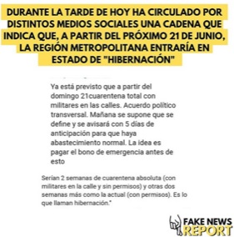
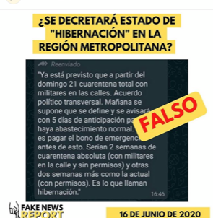

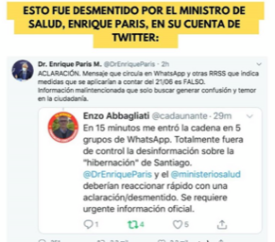

Fuente Instagram
@fakenews_report

III. Tu trabajo en esta Guía N5.

- Una vez ya motivados, les presentamos diversos de interés para que escojan un tema sobre el que deseen investigar. Deberan seleccionar tres fuentes de información sobre el tema y las someterán a validación utilizando una pauta como la presentada a continuación:

- Escoge uno de estos temas y busca TRES fuentes de información.

TEMA 1 ¿Es real la ficha médica del presidente Sebastían Piñera con diagnóstico de agnosia?
TEMA 2. Inmunólogo japonés afirma que el virus del COVID-19 es creado por humanos.
TEMA 3. Gobierno arrendó ex Hotel Terrano en concepción para recibir contagiados por COVID-19.
TEMA 4. El eucalipto sirve para prevenir el COVID-19

- Una vez que hayas escogido tu tema anotálo aca.

IV. Busca tus 3 fuentes del tema que elegiste tomando en cuenta los siguientes criterios de validez.

Criterio | Preguntas clave para aplicarlo
Validez | ✓ ¿Las ideas expresadas son coherentes?  ✓ ¿El texto se presenta organizado?  ✓ ¿El autor cita fuentes de información confiable? ✓ ¿El texto fue revisado por algún comité editorial?
Veracidad | ✓ ¿Está claro quién es el responsable de la información (organización, autor)?  ✓ ¿Qué tipo de organización emite esta información (comercial, académica,  gubernamental)?  ✓ ¿Las fechas, lugares, nombres mencionados coinciden con lo que se está  comunicando?  ✓ ¿Hay otras fuentes que presentan información similar y corroboren esta  información?
Actualidad | ✓ ¿Cuál es la fecha de publicación)?  ✓ En caso de publicaciones web, ¿cuándo fue la última actualización?

Normas de citación en formato APA
Fuente | Forma de citar según Norma APA
Libro | Apellidos, A. A. (Año). Título. Ciudad. Editorial
Versión electrónica de libro impreso | Apellidos, A. A. (Año). Título. Recuperado de http://sitioweb.com
Capítulo de libro | Apellidos, A. A. & Apellidos, A. A. (Año). Título del capítulo. En A. A. Apellido (Ed.), Título del libro (pp. xx-xx). Ciudad: Editorial.
Sitio web | Apellido autor, A. A. (fecha de publicación). Título de la fuente de internet. Recuperado el [fecha de recuperación] de [Dirección del artículo].
Leyes | País de origen de la ley. Entidad que crea la ley (fecha de promulgación). Nombre de la ley. Recuperado de: http://www.sitioweb.com

Tomando en cuenta los criterios de validéz y las normas para citar APA, escribe en el siguiente cuadro tus 3 TRES FUENTES DE INVESTIGACION SOBRE EL TEMA ESCOGIDO.

FUENTE 1

FUENTE 2

FUENTE 3

Sitios para chequeo rápido de información
www.cnnchile.com/chilecheck

www.chequeando.cl

